Победители первого конкурса «Наш любимый врач»

Победители в номинации «ПЕДИАТРЫ»:
Крамар Андрей Викторович | Врач-педиатр | ГБУЗ «Детская областная больница» | Г. Псков
Андреева Инна Евгеньевна | Врач-педиатр | ГБУЗ «Новоржевскя РБ» | Г. Новоржев
Якушкина Надежда Петровна | Врач педиатр | ГБУЗ «Новоржевскя РБ» | Г. Новоржев
Шейнина Марина Николаевна | Врач-педиатр | ГБУЗ «Псковская детская городская поликлиника №2» | Г. Псков
Мурадян Карине Владимировна | Врач-педиатр | ГБУЗ «Псковская районная больница» | Г. Псков
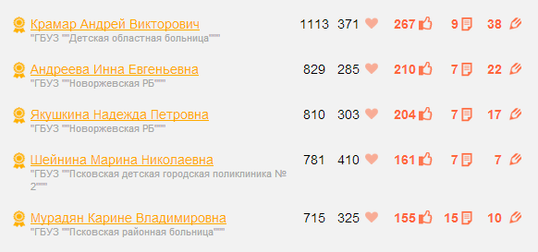

Победители в номинации «СПЕЦИАЛИСТЫ»:

Дементьева Татьяна Викторовна | Врач-невролог | ГБУЗ «Детская областная больница» | Г. Псков
Егорова Елена Геннадьевна | Заведующая отделением | ГБУЗ «Детская областная больница» | Г. Псков
Новоселова Марина Викторовна | Врач аллерголог-иммунолог | ГБУЗ «Псковская детская городская поликлиника №2» | Г. Псков
Гохман Аркадий Гилерович | Главный врач | ГБУЗ «Плюсская районная больница» | ПГТ. Плюсса
Карелина Татьяна Романовна | Врач-офтальмолог | ГБУЗ «Великолукская ДГБ» | Г. Великие Луки

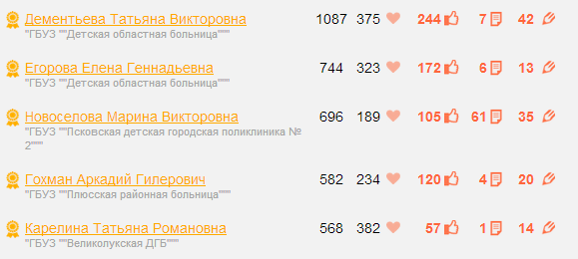

Победители в КОНКУРСЕ ДЕТСКИХ РИСУНКОВ:

Павлова Мария | 9 лет | Врач-специалист: Гохман Аркадий Гилерович | ПГТ. Плюсса
Чесноков Арсений | 10 лет | Врач-специалист: Карелина Татьяна Романовна | Г. Великие Луки
Ушакевич Татьяна | 12 лет | Врач-специалист: Дементьева Татьяна Викторовна | Г. Псков
Игнатьев Артём | 8 лет | Врач-специалист: Чернышева Елена Анатольевна | Г. Псков
Дементьева Анастасия | 5 лет | Врач-специалист: Дементьева Татьяна Викторовна | Г. Псков
